Controls

控制类型
你可以创建大量的不同的GUI控制，这部分列出了所有可以显示和交互的控制，有其他一些GUI函数影响了控制的布局，在导读中的Layout部分有描述。

Label标签
标签是一种非交互的，它只能显示，不能被点击或移动，它最适合于显示信息。
/* GUI.Label example */

function OnGUI () {
GUI.Label (Rect (25, 25, 100, 30), "Label");
}
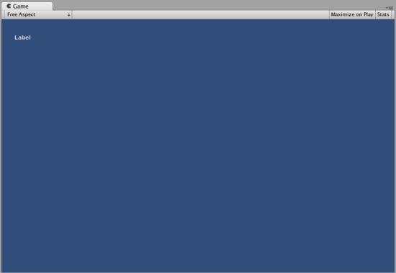
这个标签是示例代码创建的

Button 按钮
按钮是一种典型的交互按钮，它在点击的时候会响应一次，不管鼠标持续按多长时间，响应在鼠标点击结束的时候。

Basic Usage 基础用法
在UnityGUI中，按钮会在点击的时候返回 true，执行你包含在GUI.Button中的if语句中相应的命令。
/* GUI.Button example */

function OnGUI () {
if (GUI.Button (Rect (25, 25, 100, 30), "Button")) {
// This code is executed when the Button is clicked
}
}
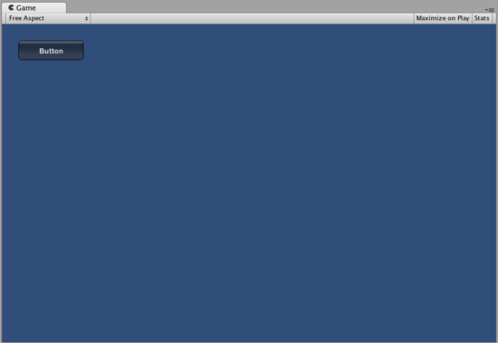
这个按钮是由上面例子创建的

RepeatButton 重复按钮
重复按钮是一个常规按钮变量。不同的是，重复按钮在鼠标按下的每帧作出回应，这将帮助你实现持续点击功能。

Basics Usage 基础用法
在UnityGUI中，重复按钮将会在各一个鼠标点击的帧内返回true，在按钮点击的时候执行你包含在GUI重复按钮函数中的if语句，if语句中的代码将会在重复按钮被执行。
/* GUI.RepeatButton example */

function OnGUI () {
if (GUI.RepeatButton (Rect (25, 25, 100, 30), "RepeatButton")) {
// This code is executed every frame that the RepeatButton remains clicked
}
}
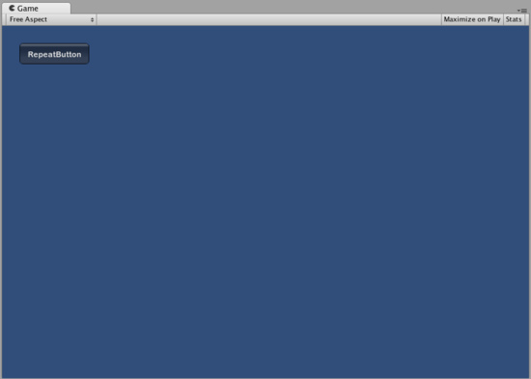
这个重复按钮就是上面的示例代码创建的

TextField 文本区域
文本区域控制是一个交互的、可编辑的、独行的字符串。

Basic Usage 基础用法
文本区域永远显示一串代码，你必须提供在文本区域显示的代码，当字符编辑时，文本区域函数将返回编辑串。
/* GUI.TextField example */

var textFieldString = "text field";

function OnGUI () {
textFieldString = GUI.TextField (Rect (25, 25, 100, 30), textFieldString);
}
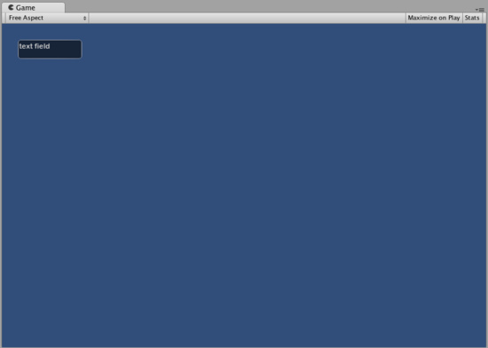
文本区域是由示例代码创建的

TextArea 文本面积
文本面积控制是一个交互的，可编辑的、多行的包括字符串的区域。

Basic Usage 基础用法
文本面积总是显示字符串，你必须提供面积显示的内容，当编辑串时，文本面积将返回编辑的串。
/* GUI.TextArea example */

var textAreaString = "text area";

function OnGUI () {
textAreaString = GUI.TextArea (Rect (25, 25, 100, 30), textAreaString);
}
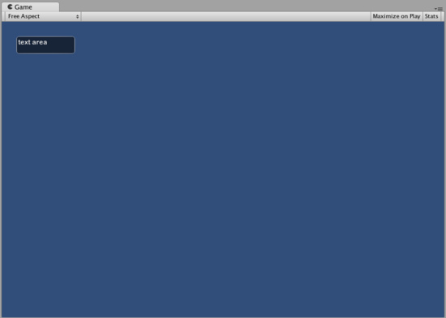
这个文本面积是由示例代码创建的

Toggle 棒形按钮
棒形按钮控制创建一个持续的状态的检验盒，用户可以通过点击它来转换状态。

Basic Usage 基础用法
棒形按钮开/关状态代表一个 true/false 布尔运算，你必须提供布尔参数来让棒形按钮来表示实际状态，如果点击则棒形按钮函数将返回一个新的布尔值，为了捕捉交互作用，你必须分配给布尔函数接受棒形按钮的返回函数。
/* GUI.Toggle example */

var toggleBool = true;

function OnGUI () {
toggleBool = GUI.Toggle (Rect (25, 25, 100, 30), toggleBool, "Toggle");
}
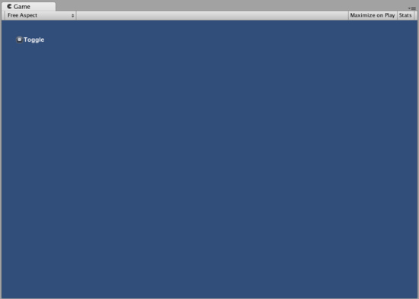
棒形按钮是由示例代码创建的

Toolbar 工具栏
工具栏是一串按钮，工具栏的按钮一次只能激活一个，并且它将保持激活的状态直到另一个不同的按钮点击时，这种行为与工具栏的典型行为竞争，你可以在工具栏上定义专门的按钮。

Basic Usage 基础用法
在工具栏上通过整数激活按钮，你必须在函数中提供整数数据。你必须定义整数来返回函数值，让工具栏实现交互。你提供元素数列的个数将会定义工具栏显示按钮的个数。
/* GUI.Toolbar example */

var toolbarInt = 0;
var toolbarStrings : String[] = ["Toolbar1", "Toolbar2", "Toolbar3"];

function OnGUI () {
toolbarInt = GUI.Toolbar (Rect (25, 25, 250, 30), toolbarInt, toolbarStrings);
}
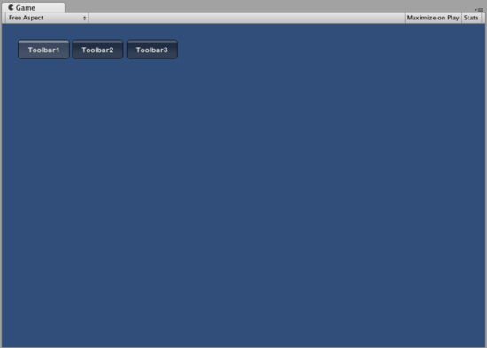
这个工具栏由示例代码创建

SelectionGrid 网格选择
网格选择控制是一个多行/多列的工具栏，你可以网格的列数和行数，一次只能激活一个按钮。
Basic Usage 基础用法
在网格选择通过整数跟踪激活按钮，你必须提供一个整数函数，让网格选择实现交互，你必须定义一个整数函数返回值。你提供元素数列的个数将会定义工具栏显示按钮的个数，你也可以通过函数定义列数。
/* GUI.SelectionGrid example */

var selectionGridInt : int = 0;
var selectionStrings : String[] = ["Grid 1", "Grid 2", "Grid 3", "Grid 4"];

function OnGUI () {
selectionGridInt = GUI.SelectionGrid (Rect (25, 25, 100, 30), selectionGridInt, selectionStrings, 2);

}
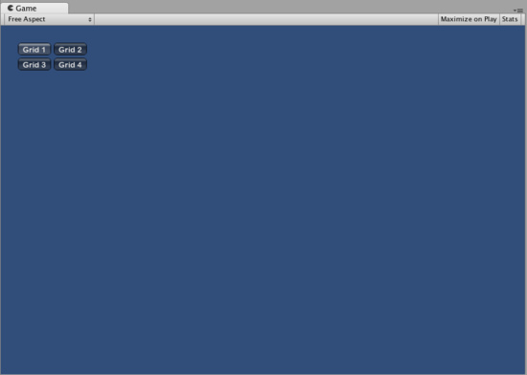
网格选择由示例代码创建

HorizontalSlider 水平滑道
水平滑道控制是一种典型的滑动按钮，用来控制在预先确定的最大值和最小值之间进行取值。

Basic Usage 基础用法
滑块的位置可以浮动显示，通过滑块的位置，你可以提供一个浮动的函数，有两个额外定义的最大值和最小值，如果你像通过滑动滑块来进行调整，可以定义滑块函数的返回值。
/* Horizontal Slider example */

var hSliderValue : float = 0.0;

function OnGUI () {
hSliderValue = GUI.HorizontalSlider (Rect (25, 25, 100, 30), hSliderValue, 0.0, 10.0);
}
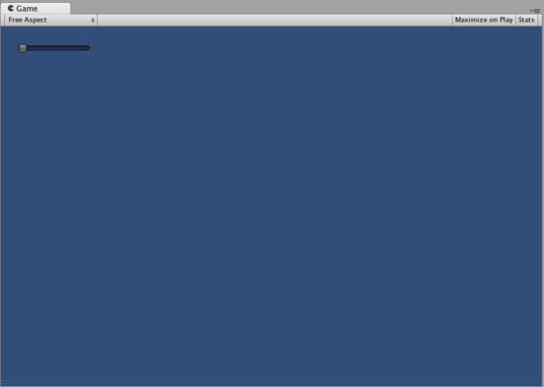
水平滑块是由示例代码创建的

VerticalSlider垂直滑块
垂直滑道控制是一种典型的滑动按钮，用来控制在预先确定的最大值和最小值之间进行取值。
Basic Usage 基础用法
滑块的位置可以浮动显示，通过滑块的位置，你可以提供一个浮动的函数，有两个额外定义的最大值和最小值，如果你像通过滑动滑块来进行调整，可以定义滑块函数的返回值。
/* Vertical Slider example */

var vSliderValue : float = 0.0;

function OnGUI () {
vSliderValue = GUI.VerticalSlider (Rect (25, 25, 100, 30), vSliderValue, 10.0, 0.0);
}
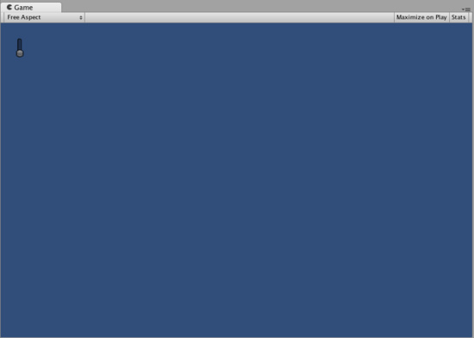
垂直滑块是由示例代码创建的

HorizontalScrollbar 水平卷轴
水平卷轴控制是一个与滑道相似的控制，在视觉上与Web浏览器或WORD相似的滑动元件，用来实现滑动控制浏览。
Basic Usage 基础用法
水平卷轴是与水平滑道相类似的工具，除了一点：水平卷轴有一个额外的函数控制卷轴自己的宽度。
/* Horizontal Scrollbar example */

var hScrollbarValue : float;

function OnGUI () {
hScrollbarValue = GUI.HorizontalScrollbar (Rect (25, 25, 100, 30), hScrollbarValue, 1.0, 0.0, 10.0);
}
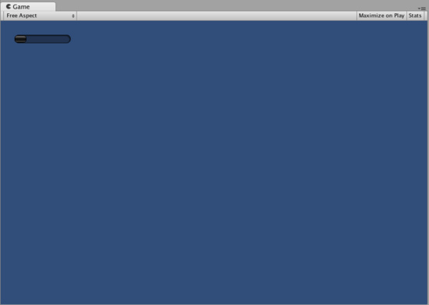
水平卷轴由示例代码创建

VerticalScrollbar 垂直卷轴
垂直卷轴控制是一个与滑道相似的控制，在视觉上与Web浏览器或WORD相似的滑动元件，用来实现滑动控制浏览。
Basic Usage 基础用法
垂直卷轴是与垂直滑道相类似的工具，除了一点：垂直卷轴有一个额外的函数控制卷轴自己的宽度。
/* Vertical Scrollbar example */

var vScrollbarValue : float;

function OnGUI () {
vScrollbarValue = GUI. VerticalScrollbar (Rect (25, 25, 100, 30), vScrollbarValue, 1.0, 10.0, 0.0);
}
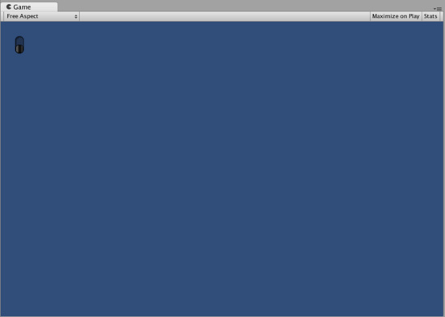
垂直卷轴由示例代码创建

ScrollView 卷轴浏览
卷轴浏览是可见的显示区域的一系列控制
Basic Usage 基础用法
卷轴浏览需要两个Rects命令，第一个Rect定义可见的卷轴区域在屏幕上的位置和尺寸，第二个Rect定义可见区域内部的空间。如果内部空间的可见区域大于外部的可见区域，卷轴浏览将会适当的出现，你必须定义并且提供2D矢量来存储可见区域的显示。
/* ScrollView example */

var scrollViewVector : Vector2 = Vector2.zero;
var innerText : String = "I am inside the ScrollView";

function OnGUI () {
// Begin the ScrollView
scrollViewVector = GUI.BeginScrollView (Rect (25, 25, 100, 100), scrollViewVector, Rect (0, 0, 400, 400));

// Put something inside the ScrollView
innerText = GUI.TextArea (Rect (0, 0, 400, 400), innerText);

// End the ScrollView
GUI.EndScrollView();
}
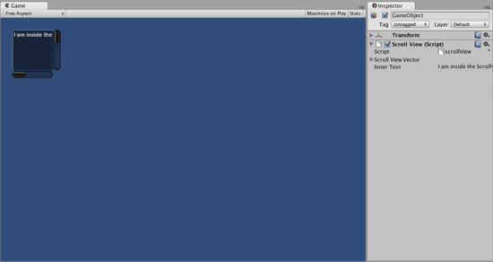
卷轴显示是由示例代码创建的

Window 视窗
视窗是可拉伸的控制容器，它可以在点击时进行调整焦点，它和别的控制有细微的差别，每一个视窗有一个ID数字，它包括公示内部分离函数在视窗聚焦的时候会被调用。

Basic Usage 基础用法
视窗只有一种控制，它需要一种附加函数才能正常工作，你必须提供一个ID数字和一个函数名才能执行视窗。在视窗函数内部，你能创建实际行为或包含的控制。
/* Window example */

var windowRect : Rect = Rect (20, 20, 120, 50);

function OnGUI () {
windowRect = GUI.Window (0, windowRect, WindowFunction, "My Window");
}

function WindowFunction (windowID : int) {
// Draw any Controls inside the window here
}
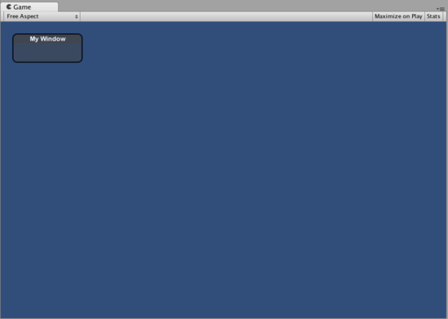
这个视窗有示例代码创建

GUI.changed 变换GUI
在用户对GUI有所动作的时候（点击按钮、拉伸滑道等等），如何才能发现？从你的描述中读取GUI变换值，当用户有所动作的时候，会得到一个true值，能够更加容易的证实用户的输入。
在你想要一个基于哪一个工具栏的按钮被按下来会改变一个比值的时候，一个通用脚本更适合工具栏。当只有一个按钮被点击的时候，你不会希望分配值的时候都调用OnGUI（）。
/* GUI.changed example */

private var selectedToolbar : int = 0;
private var toolbarStrings = ["One", "Two"];

function OnGUI () {
// Determine which button is active, whether it was clicked this frame or not
selectedToolbar = GUI.Toolbar (Rect (50, 10, Screen.width - 100, 30), selectedToolbar, toolbarStrings);

// If the user clicked a new Toolbar button this frame, we'll process their input
if (GUI.changed)
{
print ("The toolbar was clicked");

if (selectedToolbar == 0)
{
print ("First button was clicked");
}
else
{
print ("Second button was clicked");
}
}
}
如果用户能熟练掌握，使任何GUI控制正确放置，GUI.changed将会返回true。

